**Homilie – Tiende zondag door het jaar – jaar B 10.06.2018** *Genesis 3, 9-15 / 2 Korintiërs 4, 13 – 5, 1 / Marcus 3, 20-35*

Toch wel wat vreemde verhalen die we zojuist gehoord hebben: dat paradijsverhaal met de slang en dan het evangelie waarin Jezus optreedt met daarin een dubbel conflict, enerzijds een conflict met de schriftgeleerden die Jezus beschuldigen samen te spannen met de duivel, en anderzijds een conflict met zijn familie.

Je kan je afvragen: wat moeten we met die verhalen vandaag? Want voor heel veel mensen is de duivel een figuur die thuishoort in fabels of sprookjes. Verhalen over de Satan kunnen we niet goed plaatsen. Nochtans leeft het kwaad nog altijd – ik zou het woordje ‘kwaad’ met momenten zelfs met een hoofdletter schrijven. Kijken we maar rondom ons en in de wereld wat mensen mekaar allemaal aandoen.

Ook vandaag hoor ik God die aan de mens vraagt: *‘Waar zijt gij? Mens, waar ben je mee bezig?’* Adam en Eva hebben tegen het verbod van God in een verboden vrucht gegeten en nu worden zij ter verantwoording geroepen, zo hoorden we in die eerste lezing. Hun reactie is heel herkenbaar: nee, zij zijn niet schuldig. Adam zeker niet, want hij heeft die vrucht niet geplukt, het was Eva. En dat is de vrouw die God zelf heeft geschapen om zijn gezellin te zijn. Wie is dus schuldig? God zelf, want als Hij Eva niet geschapen had, was er niets gebeurd.

Maar ook Eva is niet schuldig, want zij heeft zich laten overdonderen door de valse beloften van de slang. En wie heeft die slang geschapen? Juist, ja, dat is opnieuw God. De conclusie is dus: niet Adam en Eva, maar God is schuldig. En dat is zo herkenbaar, want hoe dikwijls geven ook wij God niet de schuld als er iets fout gaat? Waar was Hij toen het misliep? Waarom heeft Hij dat niet verhinderd?

Maar God stelt vandaag ook aan ons de vraag: *‘Mens, waar ben je? Waar ben je mee bezig?’* Want ook nu kruipen mensen weg als ze kwaad gedaan hebben. Ook nu proberen mensen de schuld op anderen te schuiven. Mensen zoeken een zondebok. Maar gaat het niet heel dikwijls over onszelf? Wat brengen wij terecht van al onze hoge idealen en vrome wensen? Voelen wij soms ook niet dat we naakt zijn, dat we voor schut staan tegenover onze God?

Iemand die er alleszins nog in geloofde dat het kwaad kon uitgeroeid worden, was Jezus. Hij geloofde dat mensen bevrijd konden worden van de duivel, van het kwaad dat mensen in de ban houdt. Verplaatsen we ons even naar de plaats waar zich een dubbel conflict afspeelt, naar Kafarnaüm bij het meer, in het huis van Simon Petrus waar Jezus waarschijnlijk een tijdlang gewoond of gelogeerd heeft.

Er was een grote toeloop van volk in en rond dat huis, want iedereen wilde Jezus horen en zien. Het was er zo druk dat er helemaal geen tijd was om te eten. Dat gebeurde regelmatig. Het was ook de familie van Jezus ter ore gekomen dat Hij zoveel volk trok, dat mensen Hem als hun idool begonnen te vereren, dat mensen Hem wilden aanraken, dat er wondere of op zijn minst eigenaardige dingen gebeurden. En zijn familie hadden vragen, ze waren bekommerd, misschien ook wat jaloers met het succes van hun familielid.

Als twaalfjarige was Jezus al eigenwijs geweest toen Hij daar zat te discussiëren met de schriftgeleerden. Dat was dus blijkbaar niet veranderd, integendeel. Toen hadden zijn ouders drie dagen naar Hem gezocht. Nu kwam Hij helemaal niet meer naar huis. Maar dat paste niet voor een oudste zoon, vonden zijn familieleden. Hij moest eigenlijk zorgen voor het gezin. En zijn familie had zelfs zijn moeder meegekregen. Ze hoopten zo Jezus van gedacht te doen veranderen. Ver moesten ze niet zoeken. Aan de volksmenigte wisten ze onmiddellijk waar Hij was. Zelfs de schriftgeleerden uit Jeruzalem stonden daar als een theologische commissie met Hem te discussiëren. Ze beweren dat wat Hij doet en zegt van de duivel is. Maar Jezus reageert daarop heel fel, Hij kaatst de bal terug: *‘jullie verzetten je tegen de heilige Geest en dat is pas echt duivels’*, zegt Hij tot de schriftgeleerden.

Hoe die discussie afloopt weten we niet, maar de evangelist vertelt ons wel hoe het afloopt met de familie van Jezus. Ook zijn familie krijgt een raak antwoord: *‘Wie is mijn moeder en wie zijn mijn broeders?’* En dan richt Jezus zich tot de omstaanders: *‘Jullie zijn mijn moeder en mijn broers. Min broeder en mijn zuster en mijn moeder zijn zij die de wil van God volbrengen!’*

Waar bevinden wij ons? Zitten wij in het huis van Petrus, aan de voeten van Jezus naar Hem te luisteren? Of staan we nog buiten, op de drempel, in de buurt van Maria, zijn moeder, nog groeiend in geloof, nog niet helemaal overtuigd. Of zijn we zoals de schriftgeleerden die een theologische discussie willen aangaan, die niet willen aanvaarden dat Jezus het kwaad aankan als de Messias, als Gods eigen Zoon?

Waar bevinden wij ons? Van dat huis van Petrus zijn er nog maar enkele stenen over. Daar is het vandaag niet meer te doen. Vandaag kijkt Jezus naar ons en stelt ons voor de keuze: kiezen voor het goede of voor het kwade, te kiezen voor de weg van de gemakzucht, van egoïsme en eigenbelang, of kiezen we ervoor om Gods barmhartigheid te laten voelen aan de mensen? Laten we ons openstellen voor Gods goede Geest die ons tot echte familie maakt van Jezus. Mag die goede Geest ons helpen de juiste keuze te maken.

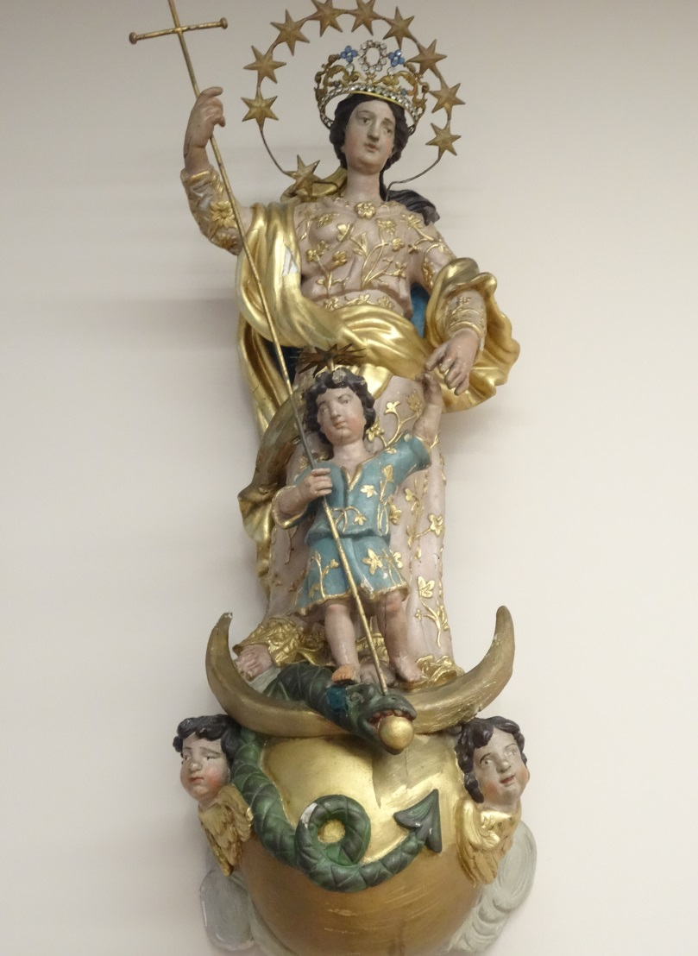

***Afbeelding:*** *Maria met Kind, met de slang uit het Paradijs. Het Kind overwint het Kwaad,Klooster Zwartzusters-Augustinessen Lier*

*Jan Verheyen – Lier.*

*10de zondag door het jaar B – 10.6.2018*